Основы менеджмента
Задание №1
Тема: «Власть и партнерство»
Власть — одно из фундаментальных начал общества, она существует везде, где есть устойчивые объединения людей (семья, производственные и иные организации, государство и т. п.).
Феномен власти сложен, и однозначного определения нет:
— власть — устойчивая способность достигать поставленной цели и получать намеченные результаты;
— власть — особый тип поведения, при котором одни люди командуют, а другие подчиняются (Уотсон);
— импульсы к возникновению власти многообразны: высокая энергия и воля человека;
— человек видит во власти средство улучшения своей жизни (достичь богатства, престижа, свободы и т. п.);
— власть как самоцель, позволяющая наслаждаться самим ее обладанием;
— власть это отношения между двумя партнерами (индивидуальными или коллективными), при котором один из них оказывает влияние на другого.
Власть в организации предстает в качестве взаимодействия ее субъекта (руководитель) и объекта (сотрудника), при котором субъект с помощью соответствующих средств контролирует объект, определяет его поведение. Власть в организации имеет следующие признаки: 1) носит социальный характер; 2) ей свойственна асимметричность, неравномерность влияния, направленность от руководителя к подчиненному; 3) вера исполнителей в способность руководителя оказывать влияние на них самих, их потребности и интересы.
В организации субъект власти — руководитель, отдающий распоряжения и имеющий на это соответствующие права и средства. Объект власти — сотрудник, подчиняющийся и выполняющий распоряжения руководителя.
Ресурсы власти — это те средства, использование которых обеспечивает влияние субъекта власти на подчиненного. Ресурсы применяются для поощрения, наказания, убеждения. Согласно теории «социального обмена», в основе власти лежит неравномерное распределение дефицитных ресурсов. Люди, не имеющие ресурсов, получают их в обмен на исполнение распоряжений их владельцев (т. е. попадают в зависимость и подчиняются владельцам дефицитных ресурсов). Ресурсы власти можно разделить на: 1) экономические (материальные ресурсы: зарплата, премия, социальные блага, деньги); 2) социальные (возможность повышения или понижения социального статуса, должности., престижа: грамоты, звания, повышение должности); 3) информационные (предоставить или лишить необходимой информации для решения производственных задач; убеждение сотрудников на основе информации и знаний руководителя); 4) принудительные (меры административного наказания, силовые: физические угрозы, побои, лишение свободы, сексуальные домогательства), которые в современном производстве недопустимы.
Власть может принимать различные формы:
1) власть, основанную на принуждении;
2) власть, основанную на вознаграждении;
3) экспертную власть (основана на специальных знаниях, которых не имеют другие);
4) эталонную власть или власть примера (подчиненные стараются походить на своего привлекательного и уважаемого руководителя);
5) законную или традиционную власть (один человек подчиняется другому человеку на основе того, что они стоят на различных иерархических ступеньках в организации).
Наиболее эффективный вариант, если у руководителя имеются все эти виды власти.
Власть руководителя прямо связана с его авторитетом — высокоценными качествами, которыми подчиненные наделяют руководителя и которые детерминируют их поведение (они подчиняются без угрозы наказания и без убеждения). Власть – это возможность влиять на поведение других людей.
Задание:
1.Составить конспект.
2.Выполните практическое задание. Напишите 5 из перечисленных должностей, которые имеют больше власти (РАЗЛИЧНЫЕ ФОРМЫ).
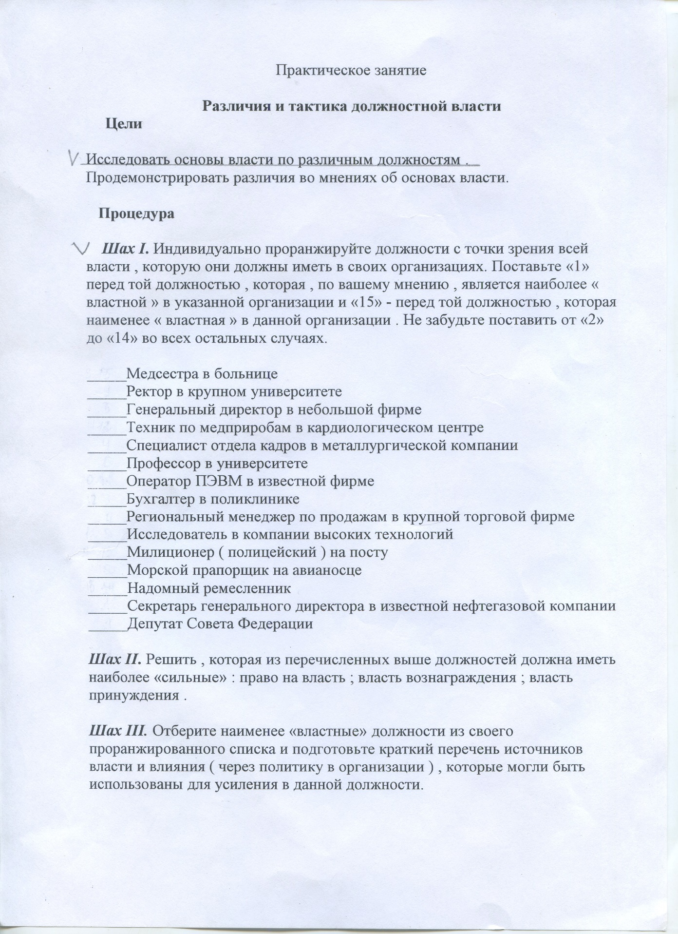

Задание №2
Тема: Методы разрешения конфликтов.
Существует несколько методов управления конфликтной ситуацией, которые подразделяются на структурные и межличностные.
Структурные методы разрешения конфликтов:
- Разъяснение требований к работе.
- Использование координационных и интеграционных механизмов.
- Установление общеорганизационных комплексных целей.
- Использование системы вознаграждений.
Межличностные методы разрешения конфликтов:
- Метод уклонения подразумевает, что человек старается уйти от конфликта или не попадать в ситуации, провоцирующие возникновение противоречий. Такое поведение может быть уместным, если предмет разногласий не представляет для человека большой ценности, если ситуация может разрешиться сама собой (такое бывает редко, но все же бывает), если сейчас нет условий для продуктивного разрешения конфликта, но через некоторое время они появятся. Эффективна эта стратегия и в случае нереалистических конфликтов.
- Метод сглаживания (уступчивость) предполагает отказ человека от собственных интересов, готовность принести их в жертву другому, пойти ему навстречу. Эта стратегия может быть признана рациональной, когда предмет разногласий имеет для человека меньшую ценность, чем взаимоотношения с противоположной стороной, когда он при «тактическом проигрыше», но не гарантирован «стратегический выигрыш». Если данная стратегия станет для менеджера доминирующей, то он, скорее всего, не сможет эффективно руководить подчиненными.Руководитель старается избежать конфликтной ситуации, апеллируя к потребности в солидарности, но проблема, лежащая в основе конфликта, остается.
- Метод принуждения. Руководитель для того, чтобы заставить принять свою точку зрения, использует власть. Тот, кто придерживается этой стратегии, пытается заставить принять свою точку зрения во что бы то ни стало, его не интересуют мнения и интересы других. При этом он либо игнорирует ту «цену» в своих отношениях с партнером, которая будет заплачена в результате его действий, либо просто не задумывается над этим. Принято считать, что чем более долговременные отношения связывают участников взаимодействия (как например, в семье или организации), тем более целесообразно заботиться не только о сиюминутном выигрыше, но и о сохранении взаимоотношений. Данный стиль связан с агрессивным поведением, для влияния на других людей здесь используется власть, основанная на принуждении, и традиционная власть.Этот стиль может быть эффективным, если он используется в ситуации, угрожающей существованию организации или препятствующей достижению ею своих целей. Руководитель отстаивает интересы дела, интересы своей организации, и порой он просто обязан быть настойчивым. Существенным недостатком данной стратегии является подавление инициативы подчиненных и возможность повторных вспышек конфликта из-за ухудшения взаимоотношений.
- Метод компромисса характеризуется принятием точки зрения другой стороны, но лишь до некоторой степени. Поиск приемлемого решения осуществляется за счет взаимных уступок.Способность к компромиссу в управленческих ситуациях высоко ценится, так как уменьшает недоброжелательность и позволяет относительно быстро разрешить конфликт. Но через какое-то время могут проявиться и дисфункциональные последствия компромиссного решения, например, неудовлетворенность «половинчатыми решениями». Кроме того, конфликт в несколько измененной форме может возникнуть вновь, так как породившая его проблема была решена не до конца.

- Метод решения проблемы (сотрудничество) означает признание различия во мнениях и готовность ознакомиться с иными точками зрения, чтобы понять причины конфликта и найти курс действий, приемлемый для всех сторон. Этот стиль основывается на убежденности участников конфликта в том, что расхождение во взглядах — это неизбежный результат того, что у умных людей есть свои представления о том, что правильно, а что нет. При такой ситуации участники признают право друг друга на собственное мнение и готовы его понять, что дает им возможность проанализировать причины разногласий и найти приемлемый для всех выход. Тот, кто опирается на сотрудничество, не старается добиться своей цели за счет других, а ищет решение проблемы. Кратко установку на сотрудничество обычно формулируют так: «Не ты против меня, а мы вместе против проблемы».
Разрешение конфликта возможно на двух уровнях:
1. Частичное, когда исключается только конфликтное поведение, но не устраняются глубинные психологические причины, внутренние побуждения к конфликту.
2.Полное, когда конфликт разрешается и на уровне реального поведения, и на психологическом (эмоциональном уровне)Сообразуясь с ситуацией, учитывая индивидуально-психологические особенности участников конфликта, менеджер должен применять различные межличностные стили разрешения конфликтов, однако стратегия сотрудничества должна быть основной, так как именно она чаще всего делает конфликт функциональным.
Психологами разработаны некоторые общие рекомендации по управлению конфликтами:
Надо знать, как развивается конфликт. Обычно он проходит несколько этапов:
1) возникновение разногласий;
2) возрастание напряженности в отношениях;
3) осознание ситуации как конфликтной хотя бы одним из ее участников;
4) собственно конфликтное взаимодействие, использование различных межличностных стилей разрешения
конфликтов, сопровождающееся возрастанием или понижением эмоциональной напряженности;
5) исход (разрешение) конфликта.
При рациональном поведении участников конфликт, проходя все этапы своего развития, может оставаться функциональным. Разрешением конфликта в полном смысле является устранение проблемы, породившей конфликтную ситуацию, и восстановление нормальных отношений между людьми.
Если менеджер «входит и управляет конфликтом» в начальной фазе, он разрешается на 92 %; если на фазе подъема — на 46 %, а на стадии пика — менее 5 %, на стадии спада
Способы разрешения конфликтов
Компромисс – решение проблемы через взаимные уступки сторон
Переговоры – попытка найти решение, удовлетворяющее обе стороны
Посредничество – обращение к третьей стороне для решения конфликта
Арбитраж – обращение к органам власти, наделенным полномочиями для решения конфликтов (суд…)
Применение силы – односторонняя насильственная попытка добиться удовлетворения своих интересов за счет другого

Задание:
Составить конспект лекции.

